游戏变量
对于游戏需要存盘/实时通知玩家的各种数据，通过一个“游戏变量系统”实现。游戏变量系统用于记录游戏中的过程值, 用以给交互性系统提供数据支持.

游戏变量是依附于某些对象，这些对象可以是：场景实体，玩家对象，任务实体对象，工会对象。 因此, 游戏变量分为服务器变量, 场景变量, 玩家变量, 任务变量, 公会变量。

变量均为INT32数值，初始都为零，会在特定的时候存盘与载入。所有的值都是通过预先定义好的索引访问，其意义和作用场景均有使用者定义。

游戏变量的一个巨大优点是在不同的系统中可以方便的利用其进行交互通信。

对于暴露脚本接口，由策划修改的变量(如玩家变量， 公会变量)，这些变量在使用时需要在wiki页面上申请，以免和其他人的重复。

- 场景变量：
场景变量记录地图场景上的过程数据, 通常用于控制副本的表演, 决定游戏的剧情发展。每个场景有 32个INT32的场景变量, 这些场景变量被本场景中的所有玩家共享。

例如编号为102的地下城副本有一个需要充满能量才能开启的门，我们约定场景变量中第1个字段为该地图的能量标记。那么，当玩家进入该副本时候将会收取到该变量，通过此变量的值，客户端可以正确的显示门的状态。当门的充能，放能及其其他一些涉及到变量值改变的时候，进行全场景玩家的广播，用来同步所有在此场景中玩家的显示状态。

通过游戏变量系统，可以大大简化一些服务器端的跨模块通信交互的过程。
下图展示了这样一个流程：

玩家A，B，X组队进入了了一个副本场景，在此场景中，玩家接受了一个任务，需要按照指定路线进入到X1，并且触发机关K2，当该任务完成并提交的时候，激活场景中的大门（变量下标5）。
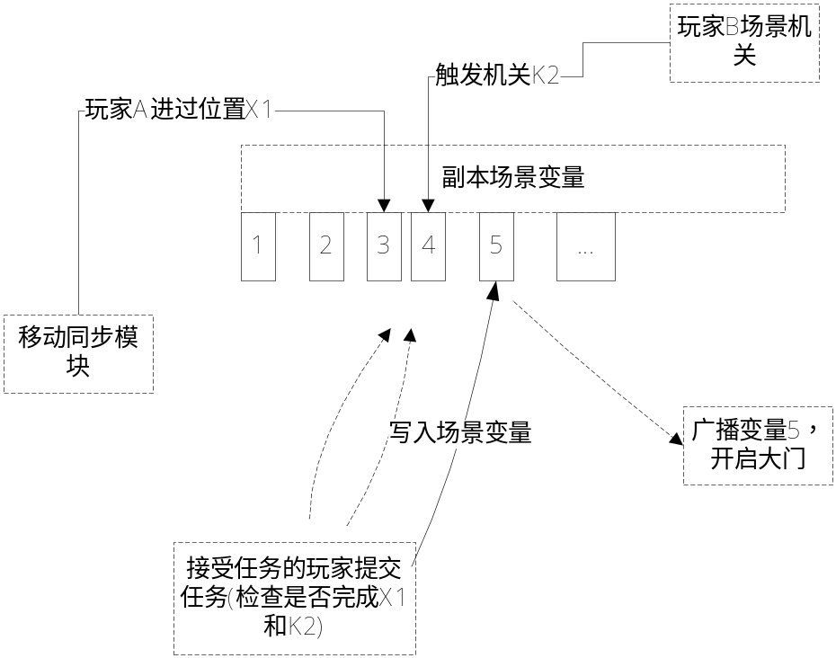

- 玩家变量：
玩家变量记录玩家在游戏中的过程, 是游戏中应用最多的变量。 它与游戏中的大多数模块都有交互。

例如需要在某个Boss被击杀1000次以后，开启指定任务。约定玩家变量的100号为击杀该Boss的次数。那么只要在怪物的击杀脚本中，检查并设置玩家100号变量计数值。然后在任务接受条件的检查中，设置检测100号为一个接收条件，就能够很方便的完成该项功能而不需要做一个额外的系统。

同时, 玩家变量为策划提供了接口, 策划可以通过脚本动态控制玩家变量的值, 真正实现了游戏的灵活性。 下图展示了策划活动和任务系统通过玩家变量进行交互, 大大扩展了游戏的多样性。

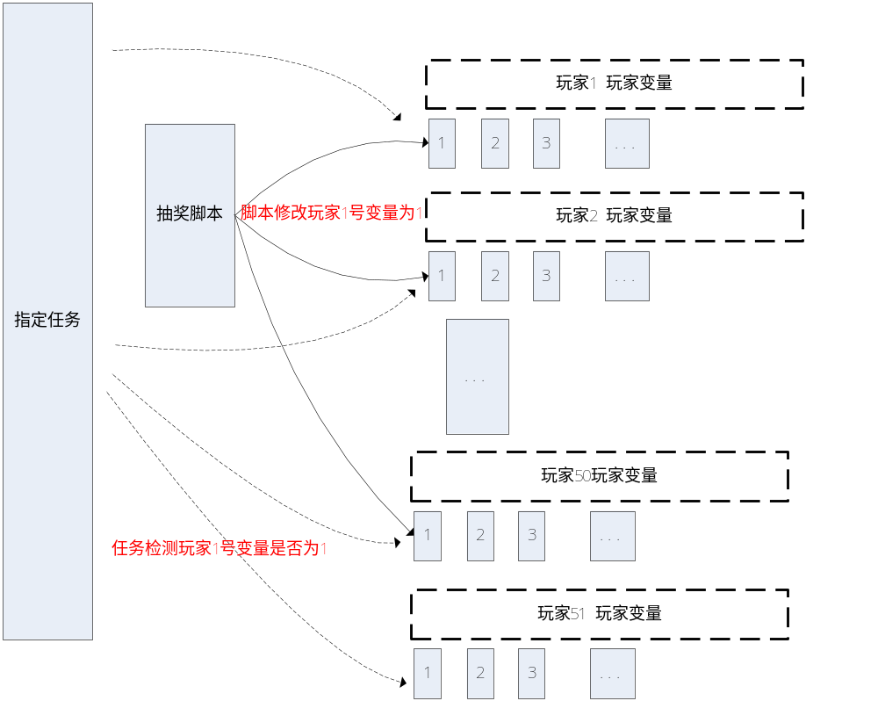
如图所示, 系统每日随机挑选50名玩家, 这些玩家可以完成某个特定任务。

- 任务变量

在已经接受的任务上会有4个INT32的值， 用于保存与该任务相关的过程值。 例如某个已接受任务需要曾经到过地图A的指定地点, 并且在地图B上与NPC对话，最终在地图C上完成任务。 则此任务上需要记录是否到达过地图A，是否与NPC对话，变量的记录位置由策划配置决定。

任务变量的修改可以由程序决定，也可以由策划写脚本决定，真正意义上实现了游戏的灵活性和多变性。

- 服务器变量
每组服务器上有1024个INT32值作为服务器变量， 由manager server记录， 用于保存服务器运行时的中间数据。每个GS都有权修改服务器变量， MS在服务器变量修改后，同步该变量。

服务器变量通常用于控制全服唯一性的事件, 决定剧情的发展。 例如某个副本, 开启的条件是所有成员使用的祈祷药水超过100000瓶, 副本才开启。由于是全服事件, 使用次数记录在服务器变量上。

- 公会变量

公会变量用于记录公会成长过程中的中间值。 该变量同玩家变量功能类似， 可以被系统修改，也可以提供接口，由策划修改。
公会变量也与其他系统交互，公会建筑升级, 公会任务等与公会相关的功能, 都是通过工会变量记录。

